МИНИСТЕРСТВО НАУКИ И ВЫСШЕГО ОБРАЗОВАНИЯ РФ
федеральное государственное автономное образовательное учреждение высшего образования
«Санкт–Петербургский государственный университет
аэрокосмического приборостроения»
ФАКУЛЬТЕТ СРЕДНЕГО ПРОФЕССИОНАЛЬНОГО ОБРАЗОВАНИЯ

ОТЧЕТ
ЗАЩИЩЕН С ОЦЕНКОЙ
РУКОВОДИТЕЛЬ _____________________________
преподаватель
должность, уч. степень, звание |  | подпись, дата |  | инициалы, фамилия

ОТЧЕТ ПО ЛАБОРАТОРНЫМ РАБОТАМ

по дисциплине МДК 02.03

РАБОТУ ВЫПОЛНИЛ
СТУДЕНТ ГР. № | С326 |  |  |  | Э.С. Тигранян
 |  |  | подпись, дата |  | инициалы, фамилия

Санкт-Петербург 2025

ЛАБОРАТОРНАЯ РАБОТА No 4.
Решение задач нелинейного программирования графическим методом и
методом множителей Лагранжа.
Вариант 1
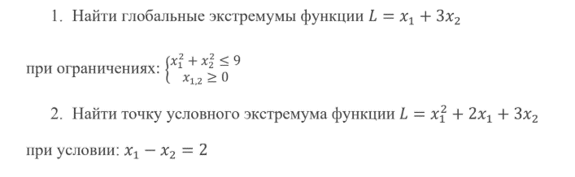
Задание 1:
Область допустимых решений — часть окружности с радиусом 3, которая расположена в первой четверти.
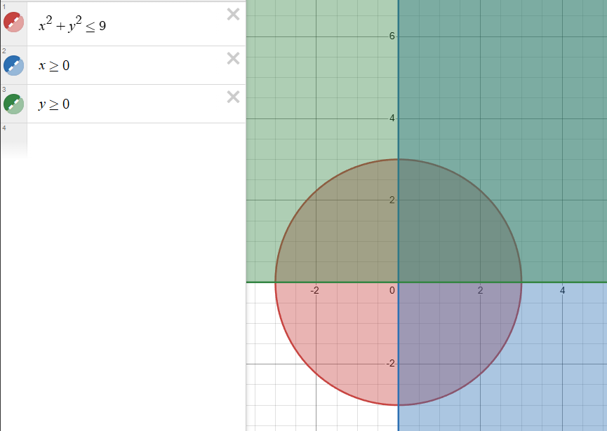
Рисунок 1 – Ограничения

Опорный вектор $\overline{c}$ ={1;3}c ={1;3}. Линиями уровня целевой функции являются параллельные прямые с угловым коэффициентом, равным $-\frac{1}{3}$ . Глобальный минимум достигается в точке O(0,0), глобальный максимум — в точке A касания линии уровня и окружности. Для определения координат точки A проведем через неё прямую, направляющим вектором которой является вектор $\overline{c}$ Прямая проходит через начало координат, имеет угловой коэффициент 3 и уравнение $x_{2}={3x}_{1}.$
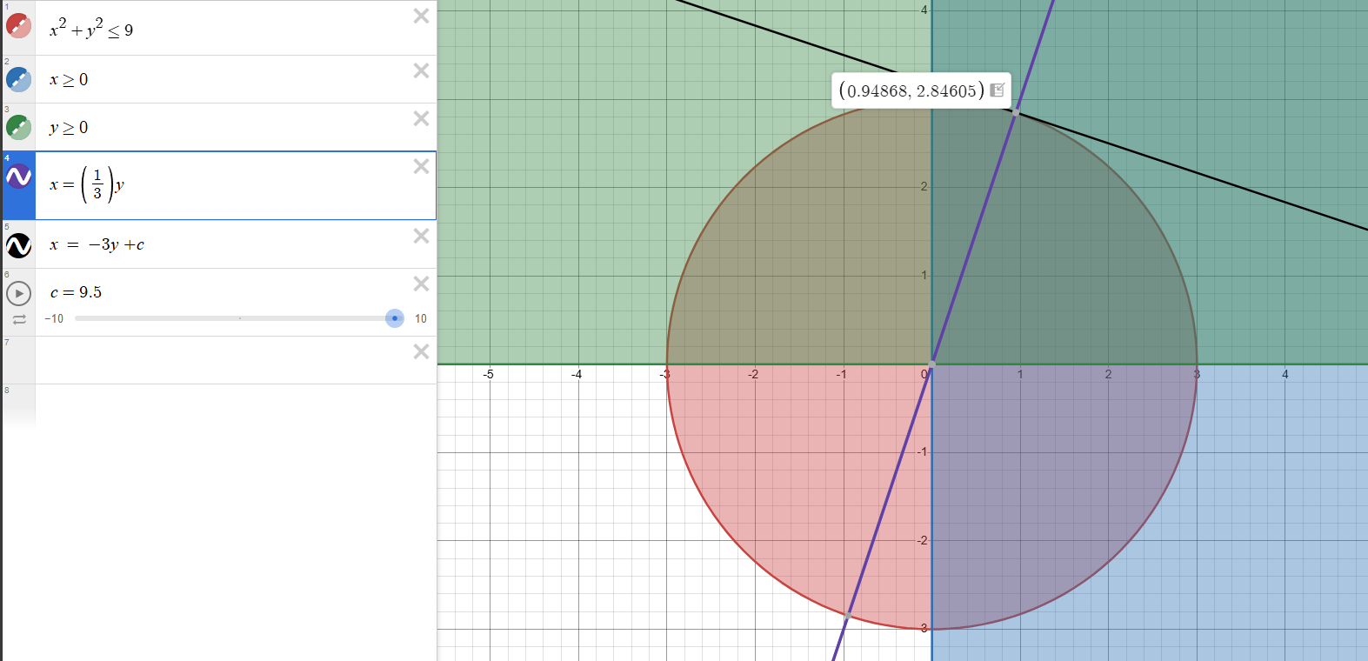
Рисунок 2 - Вектор
Решаем систему, учитывая требование не отрицательности переменных:
$$\left\{\begin{aligned}x_{1}^{2}+x_{2}^{2}=9 \\ x_{1}=\frac{1}{3}x_{2}\end{aligned}\right.$$

Подставляем $x_{2}$​ из второго уравнения в первое:
$$x_{1}^{2}+{{(3x}_{1})}^{2}=9 \\ x_{1}^{2}+{9x}_{1}^{2}=9$$
$${10x}_{1}^{2}=9$$
$$x_{1}^{2}=\frac{9}{10}$$
$$x_{1}=\frac{3}{\sqrt{10}}=\frac{3\sqrt{10}}{10}$$
Тогда:
$$x_{2}=3∙\frac{3}{\sqrt{10}}=\frac{9}{\sqrt{10}}=\frac{9\sqrt{10}}{10}$$
$$L=x_{1}+{3x}_{2}=3\sqrt{10}$$
Ответ:
Глобальный минимум, равный 0, достигается в точке O(0,0), глобальный максимум, равный $3\sqrt{10}$, достигается в точке A$(\frac{3\sqrt{10}}{10}, \frac{9\sqrt{10}}{10})$.
Задание 2:
$$L=x_{1}^{2}+2x_{1}+{3x}_{2}$$
$$x_{1}-x_{2}=2$$
$$L=\left(x_{1}x_{2}λ\right)= x_{1}^{2}+2x_{1}+{3x}_{2}+ λ(x_{1}-x_{2}-2)$$
Нахождение частных производных и приравнивание к нулю:
$$\frac{dL}{{dx}_{1}}={2x}_{1}+2+λ=0$$
$$\frac{dL}{{dx}_{2}}=3-λ=0$$
$$\frac{dL}{dλ}=x_{1}-x_{2}-2=0$$

Отсюда:
$$x_{1}=-\frac{5}{2}$$
$$x_{2}=-\frac{9}{2}$$
$$λ=3$$
$$L=-\frac{49}{4}$$

Определим характер экстремума, изменяя полученные значения переменных. Измененные значения должны удовлетворять заданной системе ограничений. Подставим
$x_{2}=x_{1}-2 в f$

$$f\left(x_{1}\right)=x_{1}^{2}+{2x}_{1}+3\left(x_{1}-2\right)=x_{1}^{2}+{2x}_{1}+{3x}_{1}-6=x_{1}^{2}+{5x}_{1}-6$$
Это парабола с ветвями вверх, минимум при $x_{1}=-\frac{5}{2}$ ​ (вершина).
Значит, в найденной точке — минимум.
$$x_{1}=-\frac{5}{2}, x_{2}=-\frac{9}{2}, L=-\frac{49}{4}$$
Максимума нет

Решение в excel
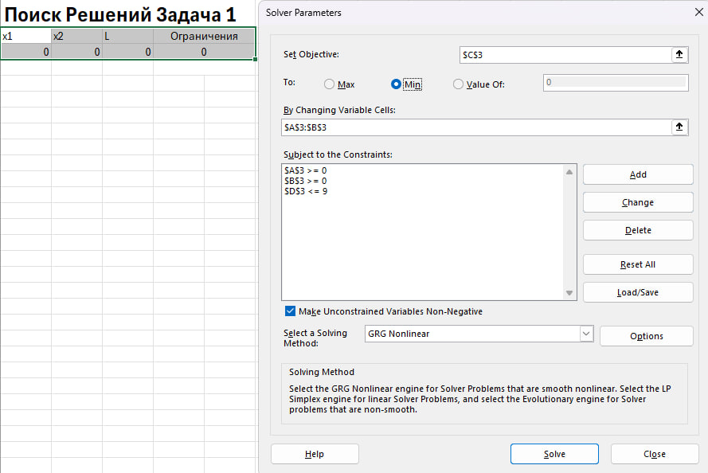
Рисунок 3 – Нахождение минимума в первой задаче
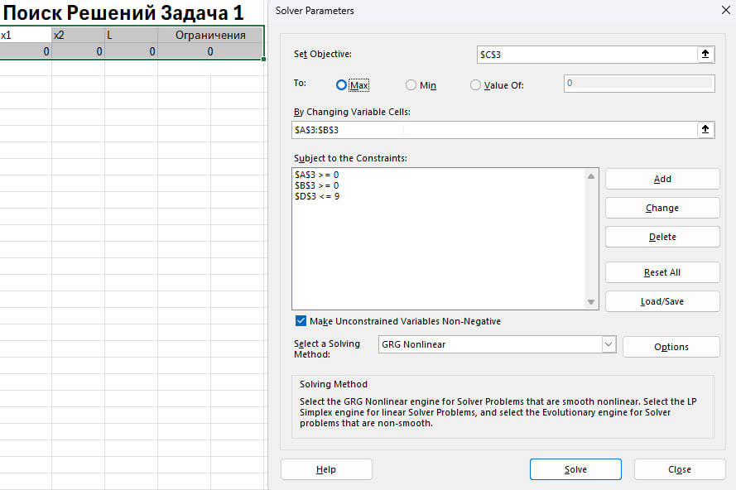
Рисунок 4 – Нахождение максимума в первой задаче

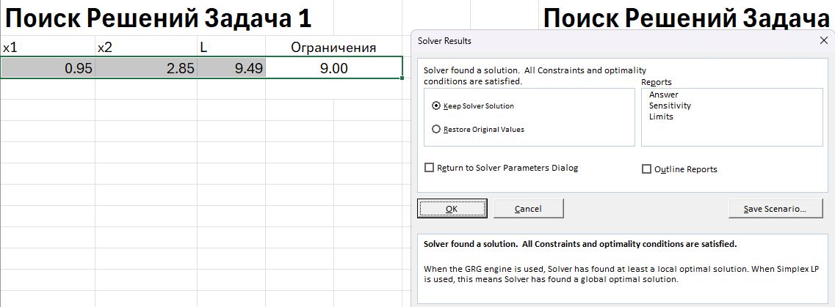
Рисунок 5 – Результат нахождения максимума

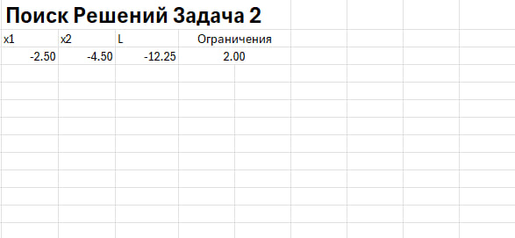
Рисунок 6 – Результат нахождения минимума во 2 задаче

